**Entrega Reto 2 parte 2 Bases de datos**

**Jonathan Betancur**

**Alejandro Restrepo**

**Felipe Uribe**

**Pablo Báez**

**Algunas indicaciones para conectar django con mysql correctamente**

crear el folder donde va a estar todo el proyecto: instrucción: "django-admin startproject (nombreproyecto)"

cd (nombreproyecto)

Crear la app con la que se va a conectar la base de datos

python manage.py startapp (nombre app)

instalar mysqlclient por medio de pip para conectar mysql con django: "pip install mysqlclient"

Configurar settings.py en la sección de: DATABASE, con los datos de la base de datos, ejm:

DATABASES = {

'default': {

'ENGINE': 'django.db.backends.mysql',

'NAME': 'otro',

'USER': 'root',

'PASSWORD': '1234',

'HOST':'localhost',

'PORT':'3306',

}

}

Con el comando: "python manage.py inspectdb" se podrá ver la base de datos que está cargando de mysql

y con el comando: "python manage.py inspectdb > (ruta de models.py)" se cargarán todas las clases al archivo models.py

o simplemente con la primera instrucción inspectdb se podrá copiar y pegar en el mismo archivo las clases que saca

Siguiente paso:

Ejecutar el comando: "python manage.py makemigrations" para ejecutar las clases creadas en models.py y que las mande al mysql, después, ejecutar el comando: "python manage.py migrate" para lanzar lo antes dicho

#Nota: cada que se haga algún cambio en el archivo models.py, se tienen que volver a ejecutar las 2 instrucciones previas

'''

**Ejemplo Insertando un registro desde la terminal del proyecto hacia mysql:**

python manage.py shell #se tiene que abrir un shell de python

from administracion.models import Mesas #se tiene que importar la tabla(modelo) con el que se vaya a trabajar

mesas = Mesas(idmesas=3, color = 'Cafe', tamaño= '60x70cm')

mesas.save() #el save, ejecuta la consulta que es mandada directamente a la base de datos

'''

'''

**Ejemplo Actualización de un valor de una tabla**

mesas.color= 'Azul'

mesas.save()

'''

'''

**Ejemplo Borrado de un registro de una tabla**

mesaborrado = Mesas.objects.get(idmesas=3)

mesaborrado.delete()

'''

'''

**Ejemplo consultas con where**

En la zona que queramos hacer la consulta, hay que definir una función para retonar el string formateado que queramos con los valores de la tabla, ejemplo: con la tabla usuarios

por ejemplo:

def __str__(self):

return 'El usuario con id: %s, se llama %s %s, con celular: %s, correo: %s, nacido en: %s, y es: %s ' % (self.idusuarios, self.nombre, self.apellido, self.celular, self.correo, self.fecha_nacimiento, self.ocupacion_idocupacion)

luego de volver a ejecutar el makemigrations y el migrate, volvemos a la shell de python, importamos la tabla que queramos:from administracion.models import Usuarios

y posteriormente, filtramos por el where que queramos, por ejemplo:

Usuarios.objects.filter(idusuarios=1)

**RESULTADO:**<QuerySet [<Usuarios: El usuario con id: 1, se llama Jonathan Betancur Espinosa, con celular: 3043910313, correo: Jonathanbetancurespinosa@gmail.com, nacido en: 2003-11-02, y es: Ocupacion object (2) >]>

'''

**Configuraciones para mostrar panel de administración**

Crear superusuario para acceder a las funciones de insertar, modificar, eliminar y actualizar usuarios en las tablas:

python manage.py createsuperuser: esto, si las tablas quedaron bien insertadas, pedirá unos campos (nombre, correo y contraseña) con la que se podrá acceder al panel de administración de django por la ruta: localhost:8000/admin, si no deja, el error puede ser porque dice que la tabla auth_user no tiene admite campo: last-login nulo, simplemente hay que cambiarlo para que por defecto sea nulo.

Algunos errores posteriores:

1.no se puede insertar un registro o modificarlo porque la columna "name" está vacía:https://stackoverflow.com/questions/55007406/django-migration-error-field-name-doesnt-have-a- default-value

**Opciones varias en el panel de administración:**

**1. Configurar algún campo para que no sea requerido su valor en la inserción desde el panel de admin:**

En el campo de la clase que se requiera, en los paréntesis, hay que poner esto: blank=True, null=True

**2. Configurar algún titulo de un campo para que no sea tal cual el que esté en las tablas:**

En el campo de la clase que se requiera, en los paréntesis, hay que poner: verbose_name="nombre que quiera"

**3. Configurar campos que se quieren mostrar en las tablas:** se creará una clase dentro del archivo admin.py (y previamente habiendo importado las clases del archivo models.py) el cual llamará al modelo correspondiente, y podremos especificar cuales campos queremos agregar con: list_display, ejemplo: class Iluminacionadmin(admin.ModelAdmin):

list_display= ("idiluminacion", "color", "origen", "regulacion", "ubicacion")

**4.Configurar con cuales campos se harán las búsquedas de registros en el panel de administración entre cada tabla:**

El procedimiento está encadenado con el anterior, pero solo agregaremos: search_fields=(""), y agregaremos los campos con los cuales idenfiticará las búsquedas, ejemplo:

class Mesasadmin(admin.ModelAdmin):

list_display= ("idmesas", "color", "tamaño")

search_fields= ("idmesas", "color", "tamaño")

**Algunas imágenes de la vista del panel de administración resultante:**

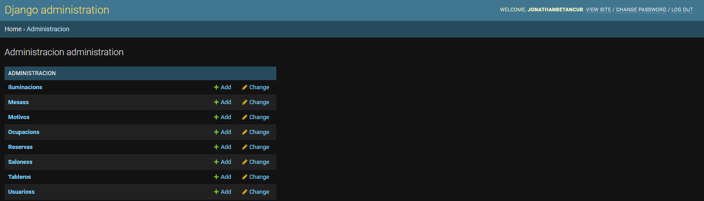

Con lo anterior ya hecho, podremos actualizar, insertar, consultar, y eliminar los registros de las tablas que se requieran, por lo que cumple el CRUD